接着01中的推演过程，把kNN的核心过程包装成一个自己的函数： [kNN_function/kNN.py]

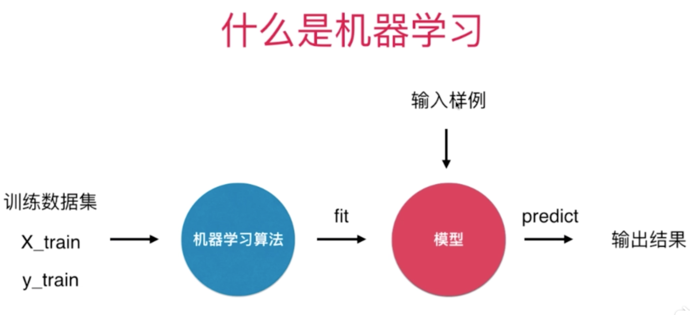

kNN 比较特殊，可以说是唯一一个不需要训练过程的算法。

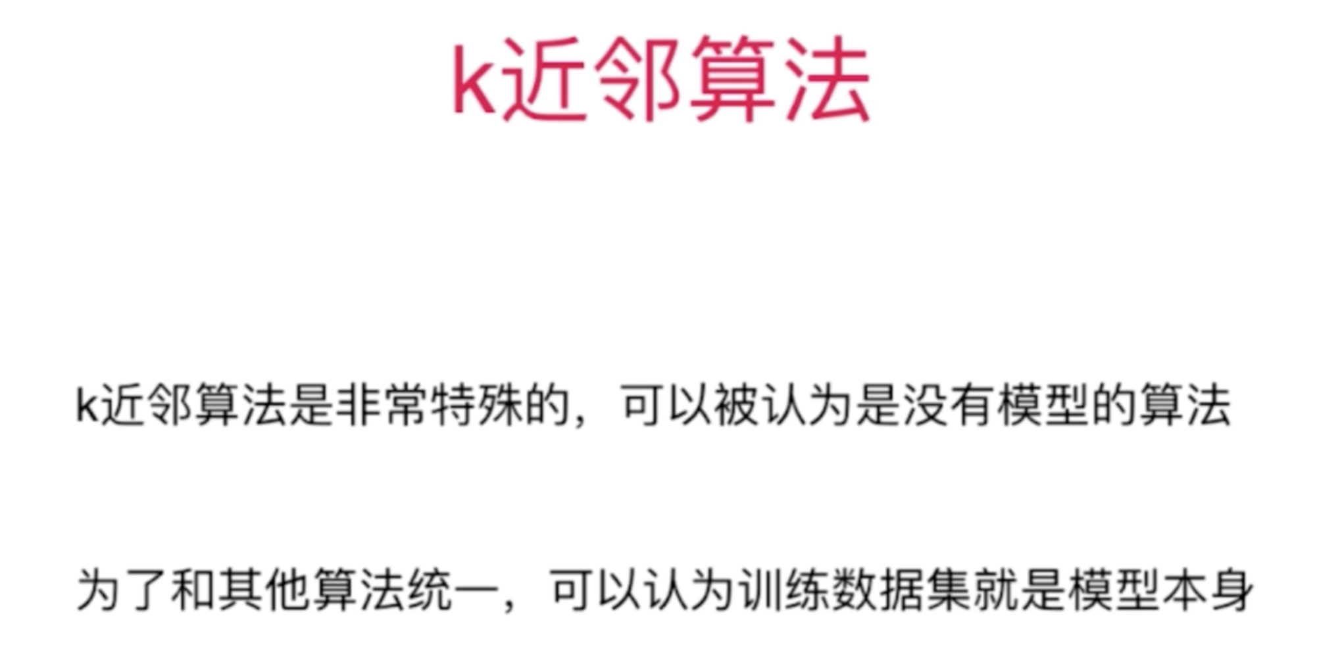

Scikit-learn 框架对所有的算法的包装方式都是一致的，所以 scikit-learn 中的 kNN 算法也是有 fit 过程的，只是它的fit过程所做的事情非常简单，甚至可以理解为 fit 方法是没做什么事情的空方法。

详见代码：[04-02 kNN-in-Scikit-Learn.ipynb]

使用过 scikit-learn 中的 kNN 后，我们来参考它的使用方法优化我们之前自己写的 kNN 方法实现：[kNN_function/kNN_better.py]

下面回到 notebook [04-02 kNN-in-Scikit-Learn.ipynb] 这两个来测试

End